ESCUELA NORMAL DE PREESCOLAR



MATERIA: Estrategias para la Exploración del Mundo Natural

MAESTRA: Yixie Karelia Laguna Montañez

ALUMNO: Leonardo Torres Valdés #19

1 “B”

“LA FORMACIÓN DEL PENSAMIENTO CIENTÍFICO EN LA ESCUELA”

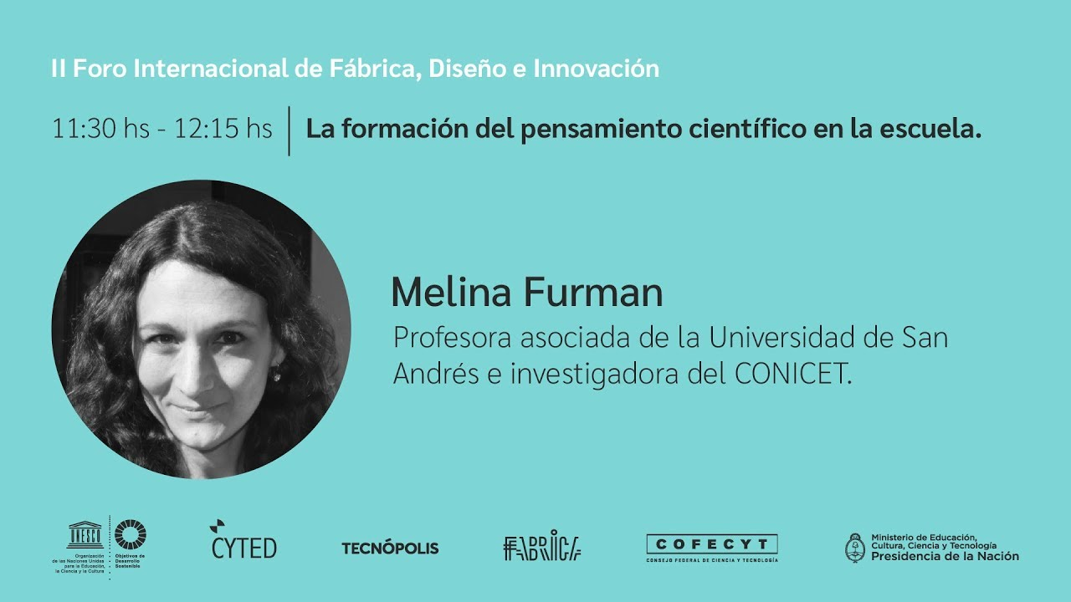

“LA FORMACIÓN DEL PENSAMIENTO CIENTÍFICO EN LA ESCUELA”

El video principalmente me gustó mucho ya que Melina Furman se me hace una persona bastante inteligente en el ámbito escolar ya que ya he tenido actividades anteriores en las cuales también tenía que ver sus videos, ver la facilidad que se le da el dar a conocer los temas que quiere platicar en sus diversas conferencias, como es la comunicación con los otros docentes, las actividades que hace en conjunto con ellos solo que casi lo que no me gusta es que duran mucho, pero en si en los videos te proporciona bastante información que puedas ponerla en práctica, ver que es lo que te hace falta, el cómo mejorar y si puedes hacer los experimentos que hace con los niños pero tú con tus propios alumnos para saber si te da el mismo resultado.

Empezando con el video he notado que ella hace mucho eso de pedir la opinión o pedir ayudar a otros docentes para que tenga un mayor aprendizaje y pueda ir pensando en más formas de aplicar el conocimiento adquirido, esta ocasión lo que pidió hacer con los docentes fue el imaginarse como quieren que sean sus alumnos adultos en el que muchos docentes les llegaron a decir que fueran felices, éticos, apasionados, comprometidos, creativos, entre otras. En el cual este tipo de actividades al menos a mí como futuro docente si te ponen a pensar en el sí quiero que mis futuros alumnos sean lo que me imagino o espero que ellos sean en un futuro que debo hacer para poder cumplir ese propósito, que actividades, que conocimientos le quiero dar sobre el mundo, sobre las personas, etc. En el que ese es uno de mis grandes propósitos como futuro docente el cual es ver a los niños a los que les enseña ser unas personas de valores, que sepan respetar, que ellos sean las personas más felices con lo que tienen y en lo que hacen, que sepan disfrutar la vida, a sus familiares y amigos.

Algo que me llamo un poco la atención fue el acrónimo STEM (Science, Technology, Engineering and Mathematics) ya que era algo que hace mucho no lo escuchaba y se me hizo muy interesante que lo haya mencionado en la conferencia.

Melina Furman hace mención de un dato muy interesante acerca de lo que es la ciencia y su concepto se me hizo bastante interesante ya que en si lo que yo solo sabía era que era un estudio de los fenómenos naturales, sociales, entre otras cosas, en cierto modo no se podía haber ocurrido a mi representar la ciencia de la manera que ella lo menciono, en el que dijo que la ciencia era una moneda en el que un lado se representaba como “Producto” que eran las cosas que sabemos y el otro lado se le llamaba “Proceso” era en el que se veían las habilidades, las capacidades así como también el observar, preguntar, comparar y calificar y que principalmente estas son parte clave para la planificación y el segundo lado de la moneda se puede representar mejor con los experimentos que pone en práctica junto con algunos niños que personalmente el que más me impacto fue el de la manzana ya que en de la naranja siento que ya era un tema que personalmente ya conocía ya que si he tenido un observación anterior pero en el experimento de la manzana se hizo un debate acerca de que si la manzana era un ser vivo o un no vivo, a lo mejor como estudiante de carrera era algo que ya debía de saber pero esa pregunta que se les hizo a los era algo que yo nunca me había puesto a pensar la cual ya investigue aparte de que se me hizo interesante la nueva sección que se les ocurrió a los niños que era el “Todavía no lo sé” en el que si pensamos muchas más cosas podrían venir en esa sección ya que hay cosas que desconocemos o no conocemos del todo y algo que pude ver en las explicaciones de los experimentos de los niños no solo en el de la manzana sino también el de la naranja y los hongos era que lo que siempre se hacía era el observar, preguntar, experimentar y concluir.

Al ver la conferencia de Melina Furman lo que pude observar fue lo mucho que me falta por aprender ya que puede que sepa manejar ciertas cosas, pero si lo quiero poner en practica con otras personas no solo conmigo por así decirlo tengo que ir aprendiendo mucho más, debo aplicarme más en las clases para que pueda ir aumentando más el conocimiento acerca de ciertos temas que a lo mejor y me fallan así que debo poder hacer esas cosas en las que fallo para poder hacer que los niños aprendan de mí y del mundo aparte de que Melina Furman es una gran profesionista que da explicaciones bastante buenas de cualquier tema no solo apegado a la ciencia sino también en el ámbito de la lectura y la escritura, ojala pudiera ver más conferencias de ella o a lo mejor una presencial para poder conocer más sobre este mundo por así decirlo que es la carrera como futuro docente.

Se me complico un poco el poder hacer este análisis de video ya que al verlo y rescatar los puntos importantes sentía que los resumía de una manera en la que lo escrito se hiciera algo corto, pero en si es un muy buen video, espero que pueda haber más actividades así pero que sean de menor duración pero que contenga la misma información o al menos en el aspecto de importancia y de ayuda para una buena formación como futuros docentes en el cual podamos dar a conocer lo que se nos muestra en los videos e igual lo que se nos da a conocer mediante clases.